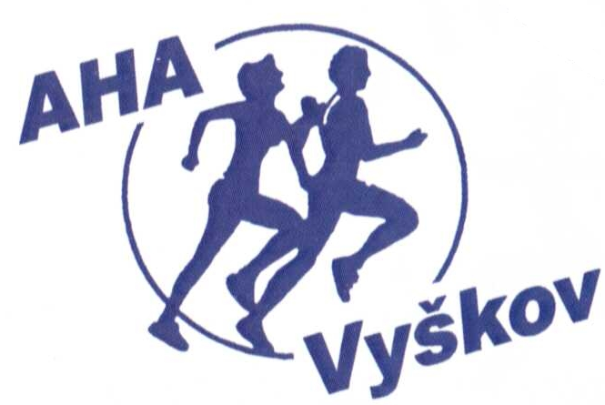

ZŠ a MŠ VYŠKOV, LETNÍ POLE ve spolupráci
s
ATLETICKÝM KLUBEM AHA VYŠKOV, z. s.
POŘÁDÁJÍ

VELKOU CENU ZŠ a MŠ VYŠKOV, LETNÍ POLE VE VRHU KOULÍ

(klubový závod)

Den závodu: úterý 14. 1. 2025 od 9.00 hodin

Místo závodu: Tělocvična č. 1 - ZŠ a MŠ Vyškov, Letní pole

Činovníci závodu ředitel závodu: Mgr. Jiří Němeček
hlavní rozhodčí: Jitka Derková
prezentace: Ing. Karel Borovec

Startují: chlapci a dívky 5. - 6. - 7. tříd (mladší žactvo 2012 – 2013 a mladší) a 8. - 9. třídy (starší žactvo 2010 – 2011 a dorostenci/ky 2008 - 2009). Soutěž bude probíhat podle platných atletických pravidel. Prezentace proběhne
20. min před startem dané kategorie)

Disciplíny: vrh koulí

Přihlášky: atletický klub AHA Vyškov přihlašuje své závodníky přes webovou stránku ČAS www.atletika.cz od čtvrtka 9. 1. 2025 do pondělí 13. 1. 2025 do 18:00 hodin.

Ceny: první tři v každé kategorii budou odměněni diplomy (slavnostní vyhlášení vítězů jednotlivých kategorií proběhne po ukončení závodu dané kategorie)

Časový pořad:
9.00 hodin – 11.00 hodin – závod mladších žákyň + žáků

11.00 hodin – 13.30 hodin - závod starších žákyň + žáků + dorostenci/ky

Tech. upozornění: Závodí se v tělocvičně. Mladší žákyně budou vrhat 2 kg koulí.

Každý závodník startuje na vlastní nebezpečí!!!

Pořadatel si vyhrazuje právo na změny časového pořadu podle počtu přihlášených závodníků!!!!
Internetové stránky: www.zsletnipole.cz ♥ www.ahavyskov.cz

